Väderkrönikor april - dec 2020 av Anders Netshagen

April 2020



Aprilväder är ju ett välbekant begrepp inom den seriösa meteorologin. Och ungefär så blev det när vi nu summerar april 2020. Det var väl egentligen bara ett ordentligt snöfall, som inte infann sig den här gången. Annars blev det både ”värmebölja”, köldknäpp, storm, torka och ösregn. Kort sagt – aprilväder.
April inleddes pampigt värre med en rejäl storm, redan på andra dygnet. En ej namngiven storm som förde med sig vindbyar av orkanstyrka. På Tån uppmättes som mest 31,45 m/sek klockan 10 på förmiddagen torsdagen den 2:a. Då låg även medelvinden på storm från WSW, med drygt 24 m/sek. Den starka vinden härjade aven en del under fredagen, men mojnade ut så småningom.
Dock fortsatte blåsandet med ett antal kulingar och inte förrän i mitten av månaden slapp vi den iskalla vinden på allvar.
Totalt sett blev april varmare än normalt. Dygnsmedeltemperaturen hamnade på 7,3 grader och detta är 2,2 grader mer än normalt. Men inte lika många överskottsgrader, som april förra året. April 2019 var rekordvarm och medeltempen gick upp till hela 8,5 grader. 2017 hade vi en helt normal april med bara några tiondelsgrader från normalen.
April blev den fjärde månaden i rad med temperaturöverskott. Hittills ligger dygnsmedeltempen på 5,0 grader och det är hela 2,8 grader varmare än normalt.
Årets varmaste aprildygn var den 19:e då termometern visade 19,1 grader. När väderläget ändrades i mitten av månaden och ett maffigt högtryck drog in, fick vi en tiodagarsperiod med riktigt skönt väder. Vinden var oftast svag, solen gassade från en molnfri himmel, det var snustorrt och vi kunde njuta, trots corona.
Det var faktiskt ytterst nära att vi kunde boka in den meteorologiska sommarens ankomst redan den 20:e. Definitionen är att det ska vara fem dygn i rad med en dygnsmedeltemperatur över 10 grader. Men för oss på Malmön fattades det några tiondelar för att sommaren skulle vara ett faktum. Två dygn hade vi med drygt 11 grader i snitt men de övriga tre dygnen låg mellan 9,6 och 9,8 grader. Men det går ju fler tåg…
Inte någon gång under april hamnade tempen på minussidan. Närmast var det tidig morgon den 17:e, då vi mätte upp 0,3 grader.
Däremot fick vi en brutal avslutning av april. Valborgsmässoaftonen bjöd på ynka 8 grader, regn och en bitande kall kuling från ost. Då krävdes det både täckjacka, mössa och vantar för att överleva.
Bara 22,6 mm regn på hela månaden och i stort sett all nederbörd kom den 11:e och den 30:e. I övrigt har det bara varit uppehåll. Ungefär som 2019, då det regnade 25 mm i april. 2016, 2017 och 2018 var betydligt blötare – 58, 45 resp 63 mm. Normala aprilmängden för oss ligger på 36,8 mm.
Hittills i år har vi fått 225 mm vilket är 28 mm mer än normalt, tack vare det regnrika första kvartalet i år.
Nu skriver vi alltså maj 2020 och coronaviruset fortsätter sina härjningar. På väderfronten ser det ut som om månaden kommer att bjuda på en kylig inledning. SMHI spår i sina 10-dygnsprognoser dagstemperaturer runt 10-11 grader och det är ju inte mycket att yvas över. Dygnsmedeltempen i maj ska egentligt ligga på 10,6 grader.
Ska vi nå dit behövs mycket mer värme. Ett bra tecken är dock att havsvattentempen nu ligger över 9 grader och närmar sig tvåsiffrigt. Dags att plocka fram badkläderna...

Maj 2020
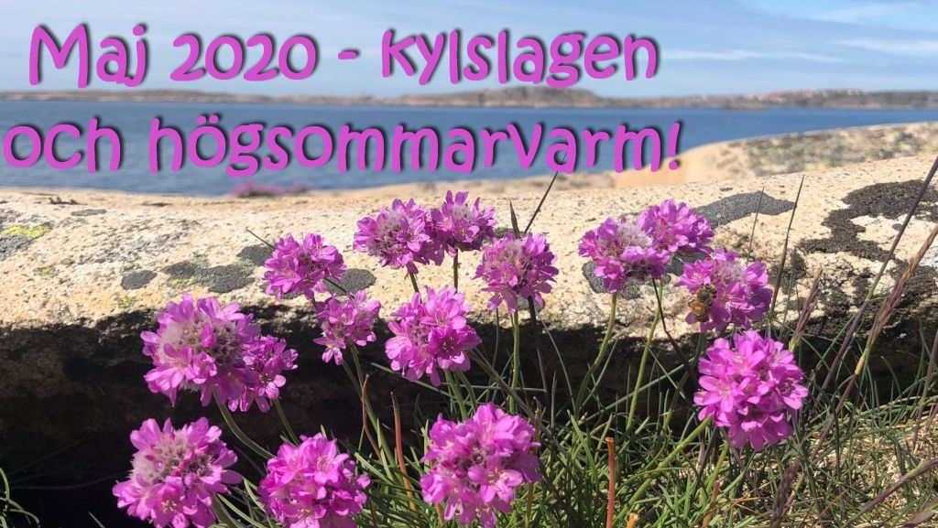

Tre veckor in i årets maj, såg det fortfarande mörkt ut. Iskalla vindar och låga temperaturer gjorde att vi huttrade i kapp och ondgjorde oss över att sköna maj, inte alls levde upp till sitt epitet. Dygnsmedeltemperaturerna låg flera grader lägre än normalt och dagstempen orkade stundtals knappt över 10-strecket.
Det minnesgode kände säkert igen utvecklingen från maj förra året. Likheterna var slående.
Då, liksom i år, kom den efterlängtade vändningen till slut. Den 19 maj i år anlände den meteorologiska sommaren till Malmön och plötsligt kunde vi kasta både mössa och vantar och istället rota fram shorts och t-shirts i garderoben.
Och avslutningen på maj 2020 blev ju riktigt högsommarskön med två dygn med mer än 20 grader. En liten svacka inträffade den 23:e och 24:e i samband med regnet, men i övrigt gjorde sköna maj verkligen skäl för namnet.
Den senaste högtrycksvärmen har förstås också påverkat havsvattentemperaturen. Nu är den uppe i mer än 15 grader. Om detta ska räknas som badvänligt är väl upp till var och en…
Avslutningen gjorde att dygnsmedeltemperaturen till sist hamnade på 10,4 grader, alltså bara 0,2 grader under den normala. Precis som förra året, då medeltempen landade på 10,5 grader, trots den ruggiga inledningen.
Fast jämfört med maj 2018 står årets maj sig slätt. Ni minns väl inledningen av supersommaren, som sedan varade till september. Maj 2018 hade en dygnsmedeltemperatur på hela 15,7 grader. Mer än 5 grader varmare än årets maj.
Årets sista majdag blev alltså månadens varmaste med 22 grader. Tidigt på morgonen den 11:e visade termometern ynka 0,4 grader. Under 11 nätter var det under 5 grader, men vi slapp dock minusgrader.
Dessvärre blev maj också en snustorr månad. Bara 27 mm regn på hela månaden. Det är 13 mm mindre än vad det borde varit. 2016 och 2017 var maj också ganska torr. Månadens första dygn blev blötast. Då kom det 8 mm. Sen var det en tredagarsperiod 22-24 maj då vi sammanlagt fick 11,4 mm.
Vinden i maj har inte varit mycket att snacka om. Inga rejäla blåsväder, inga stormar, mestadels vind från västsydväst. Väderöarna hade som mest 23,4 m/sek på hela månaden.
Även i övriga delar av landet har månaden varit till hälften onormalt kall och till häften varm och go. Fast i fjällen mätte man upp mer än 200 cm snö och så mycket snö i andra halvan av maj har man inte sett sedan mätningarna startade 1904.
Första junidagen blev ju inte så pjåkig. 24,7 grader är ju helt acceptabelt och lovar gott. Men dessvärre får vi nog inte njuta så länge av högsommarvärmen, enligt SMHI. Det blir kallare och blötare. Visserligen behöver vi regn, men fem dagars regn och temperaturer på 11-12 grader från fredag låter kanske inte så mysigt.

Juni 2020
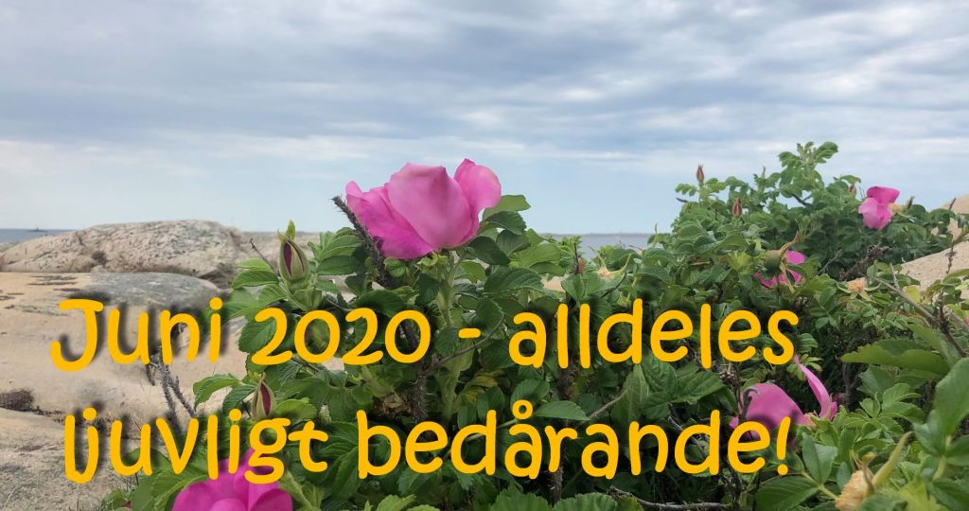

Sicken sommarmånad. Nästan för bra för att vara sann. En juni, man kommer att minnas länge, länge…
Visst, årets juni blev rejält mycket blötare än normalt. När juli tog vid visade regnmätaren hela 80 mm mot normalt 50,1 mm. Men vad gör väl ”lite” nederbörd, när resten av dagarna är soliga, stilla och rekordheta.
För det är ju denna, ovanligt tidiga, högsommarvärme, som vi kommer att minnas mest och helst av juni 2020.
Under 20 dagar hade vi temperaturer på 20 grader eller mer. Av dessa var det 7 dagar med 25 grader eller mer. Och toppnoteringen, 29,6 grader, gjordes 12.45 den 27:e. Om detta är ett rekord för Malmön vet jag inte, men att den ligger bland de högsta är helt säkert.
Runt om i landet har det satts junirekord på löpande band. Skellefteå hade 34 grader den 25:e, många orter var också en bit över 30 grader och därmed rekordmässiga. Särna och Örebro hade 31,3 grader, Delsbo 32,8 och Sveg i Härjedalen noterade 33,2 grader.
När vi summerar årets juni hamnar dygnsmedeltemperaturen på 17,9 grader! Det är 3,1 grader högre än normalt och högre än den normala dygnstempen för juli. Vi minns väl rekordsommaren för två år sedan – den sommar som aldrig tycktes ta slut – men då var dygnsmedeltemperaturen ”bara” 17,0 grader, alltså nästan en grad lägre än i år. Och högstanoteringen var då 26,2 grader.
Kontrasten blir förstås enorm om vi jämför med juni 2017. Då var det 23,2 grader som allra varmast och dygnsmedeltempen var till och med under den normala. För att inte tala om nederbörden. 177,2 mm! Denna hiskeliga siffra berodde helt på den 16 juni 2017. Dagen då Malmön dränktes i 113,6 mm regn och blev toppnyhet i radio, TV och tidningar.
Men åter till arets juni. Vi hade en liten svacka i det fina vädret mellan den 5 och 9 juni. Det var också då som månadens lägsta temperatur noterades: 7,7 grader klockan 04.30 på morgonen på självaste nationaldagen.
Till och med midsommar blev varm i år. Dock grumlades glädje av ett rejält regn på seneftermiddagen. Men när väl regnet upphörde kunde alla glädja sig åt en fantastiskt ljummen kväll, som gjord för att sitta ute och mysa i den ljusa sommarnatten.
Just natten till midsommardagen var vi närmast en tropisk natt. En natt då temperaturen aldrig understigen 20 grader. Det fattades några tiondelar för att denna natt skulle bli tropisk. Däremot har både Väderöarna, Hållö och Måseskär haft några tropiska nätter.
För att inte tala om badtemperaturen.. 23,5 grader i havet redan i juni. Definitivt en högoddsare!. Men oj så härligt!
När jag sitter och skriver det här på månadens sista självande kväll vräker regnet ner utanför fönstret. Det brukar bli riktiga skyfall, när det drar ihop sig mitt i en värmebölja. Värsta skuren kom vid 8-tiden på morgonen den 28:e. Då öste det ner 12,2 mm på bara en kvart. Intensiteten låg då på 150 mm i timmen. Och alldeles nyss, vid 23-tiden idag tisdag, låg intensiteten på 115 mm/tim.
Nu går vi in i juli och för att tala klarspråk – vi vill ha juni tillbaka!!
För enligt SMHI:s prognos kommer det att bli riktigt skitväder med 14-16 grader på dagarna och ett antal blöta lågtryck in från sydväst under de närmaste tio dygnen.

Föreningen Bohus-Malmön

Juli 2020
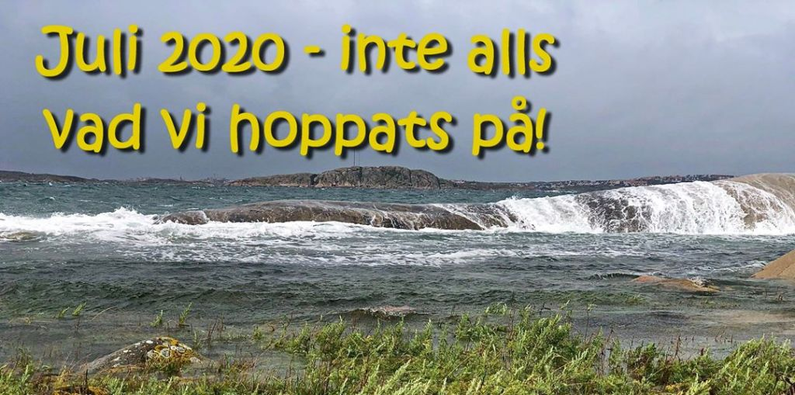

Efter superfina juni hade vi förstås stora förhoppningar på juli. Vi trodde lite till mans att vi skulle få sommaren 2018 i repris. Ni vet, sommaren som aldrig tog slut.
Men vi fick tji. Vi fick stå där med lång näsa.
Juli 2020 blev en rejäl besvikelse. Visserligen hamnade dygnsmedeltemperaturen bara 0,9 grader under den normala, men visst kändes juli både kall, blöt och blåsig. Och vi saknade de ljumma och utesittarvänliga kvällarna.
Dygnsmedeltempen stannade på ynkliga 15,5 grader. Den sista julidagen blev rejält och oväntat högsommarvarm och detta sista dygn höjde faktiskt medeltempen 0,1 grad. Från 15,4 till 15,5 grader.
Därmed blev medeltempen i år nästan 2 grader under julitempen förra året. Supersommaren 2018 hamnade medeltemperaturen på fantastiska 20 grader – vilket ju är hela 4,5 grader varmare än i år. Juli 2016 och 2017 hade i stort sett normala dygnsmedeltemperaturer, runt 16,5 grader.
På många håll i landet har man haft julitemperaturer som varit de lägsta på 60 år, men riktigt så illa har det alltså inte varit här på Malmön. Månadens högsta temperatur i Sverige blev 28,2° i Lund den 19 juli. Historiskt sett är det bara ungefär var tionde julimånad som vi har en så blygsam nationell maximitemperatur.
Årets varmaste dag i juli här på ön blev alltså månadens sista. Vi noterade 23,4 grader klockan 14.30 och det var blott femte dagen som kvicksilvret orkade upp och över 20-gradersstrecket. Den 13:e hade vi 21 grader, och sen kom tre dagar på raken med början den 21:e, då vi noterade 20,0, 20,2 resp 20,3 grader.
Verkligen inte mycket att skryta med.
Eller vad sägs om den här jämförelsen: Vattentemperaturen i slutet av juni (23,6 grader) var högre än den högsta lufttemperaturen i juli (23,4 grader)!! Förmodligen alldeles utomordentligt unikt!
I år hade vi fem dagar med 20 grader eller mer. Förra året var det 19 dagar med 20 grader eller mer och en topp på 30,1 grader (den 26:e). Men juli 2018 hade bara tre dagar då högsta tempen var under 20 grader och toppnoteringen blev 30,3 grader (den 27:e).
I år hade vi dessutom en riktigt kylig morgon den 22:e då tempen sjönk under 10-strecket (9,8 grader).
Att juli 2020 dessutom blev en ordentligt blöt sommarmånad gjorde ju saken inte bättre. Vi skrapade ihop 92 mm regn, vilket är 177 procent av den normala mängden (51,8 mm). Fem dygn gav mängder på mellan 11,8 och 13,8 jämnt fördelat över månaden. Mest, 13,8 mm, kom den 14 juli.
Årets juli blev därmed den blötaste under de senaste fem åren. Sedan 2016 har juli hela tiden fått mindre än den normala mängden.
På vindsidan har det inte varit några extremväder. Den 5-6 juli hade vi en ordentlig kuling och på Väderöarna uppmättes nästan 29 m/sek i byarna. Men månaden har ändå känts tämligen blåsig och många dagar har vindmätaren passerat 10 m/sek.
Nu ställer vi så klart frågan: Hur blir augusti? Tja, som vanligt en omöjlig fråga att svara på. Inledningen har ju varit riktigt go, men SMHI förutspår en återgång till den ostadiga och svala vädret. Dock syns en liten ljusning fram emot nösta helg, då man tror på drygt 20 grader.

Augusti 2020
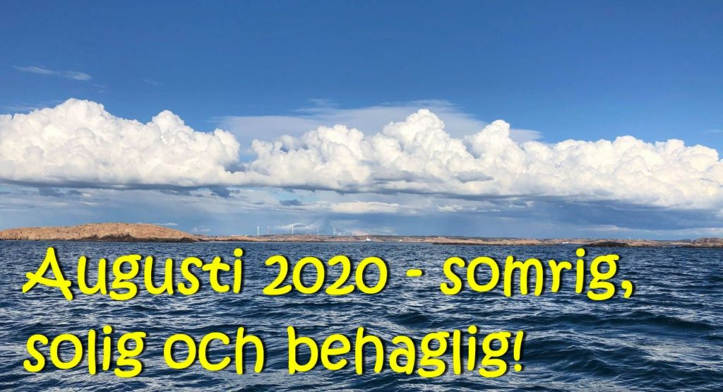

Efter den fantastiska juni, med 23 grader i havet och snudd på 30 på land, visste jublet inga gränser. Äntligen något som till och med fick coronaeländet att hamna i skugga.
Men, men. Juli tog över och alla kom snabbt ner på jorden igen. Det blev inte alls som vi tänkt oss och man började tänka – jäkla skitsommar!
Då, mitt i mörkret, kom augusti! Med massor av sol, värme, lätta vindar och plötsligt kunde vi gotta oss åt ett mycket badvänligt hav. Minnet av kassa juli började blekna och alla var nöjda och glada.
Dygnsmedeltemperaturen för augusti hamnade till slut på 17,6 grader och det är 1,4 grader varmare än normalt. I augusti 2016 var motsvarande siffra 15,6 grader – en viss skillnad. Årets augustitemp var på väg mot ännu högra höjder, men den senaste veckans låga nattemperaturer drog ner medeltempen minst 1 grad.
Allra varmast hade vi på eftermiddagen den 17:e med 29,2 grader. Dagen därpå noterades 27,2 grader. 21 av månadens 31 dagar hade vi 20 grader eller mer och det är ju ett skapligt facit.
Sista natten i augusti blev absolut kallast. Ynka 9,1 grader klockan 05.30. Natten före hamnade vi också under 10-strecket med 9,6 grader. Trots sista veckans låga nattemperaturer kom dagstempen ändå upp till mellan 15 och 21,7 grader.
Hela landet fick ett rejält temperaturöverskott i augusti. Allra varmast var det i Lund med 33,3 grader den 9:e.
Men det var inte bara frid och fröjd med högsommarvärme och sol. På eftermiddagen den 9 augusti fick vi uppleva ett tämligen sällsynt väderfenomen. Plötsligt började dimma rulla in från syd. Det låga dimmolnet kom över vattnet och efter en stund hade det svept in allt land i ett töcken. Fram emot kvällningen tjocknade det till ännu mer och till slut var sikten bara 25-50 meter.
Jag var själv ute och fiskade makrill i Åbyfjorden, när allt solljus försvann och jag kan garantera att det var tjockt. Som att navigera i en kolsäck. Utan GPS hade vi aldrig hittat hemmahamnen.
Fenomenet kan betecknas som sjörök, fast tvärtom. Sjöröken uppstår oftast under den kalla årstiden, när riktigt kall luft drar över vatten, som är varmare än luften. Värmen från vattnet avdunstar och kondenseras i luften och bildar dimman. Sjöröken blir oftast inte särskilt tät.
Den här gången var det riktigt varm luft som drog in över vatten, som var kallare. Dessutom var luftfuktigheten hög och detta i kombination bidrog till att vattendroppar bildades med dimma som följd. En dimma som var betydligt tätare och tjockare än sjörök.
Sent på kvällen försvann dimman, lika fort som den bildats.
Augusti blev torrare än normalt. Totalt 46,4 mm, vilken är 13,1 mm mindre än normalt. Det mesta av regnet kom i form av små skyfall, ibland i samband med åska.
På seneftermiddagen den 21:e öppnade sig himlen och under en kvart fick vi mer än 10 mm. Som mest låg intensiteten på 155 mm/tim, Två dagar senare kom en liknande skur på natten. Med en intensitet på 122 mm/tim.
De senaste åren har augusti bjudit på riktigt mycket nederbörd, så årets siffra är ett trendbrott. I augusti 2018 fick vi 174 mm i augusti. Högsta dygnsmängen var då mer än 56 mm! Det är sådana dagar som engelsmännen påstår att det regnar katter och hundar!
Till sist lite om månadens vindar. Bara en kuling, den 23:e, med vindbyar på 22 m/sek I övrigt har det endast handlat om lätta vindar, vilken i sin tur ytterligare gjort augusti til vad den blev.
Nu hoppas vi på september och bra väder för hummerfisket. SMHI spår ett par dagars värme och därefter växlande med både regn och sol och runt 15 grader på dagarna.

September 2020
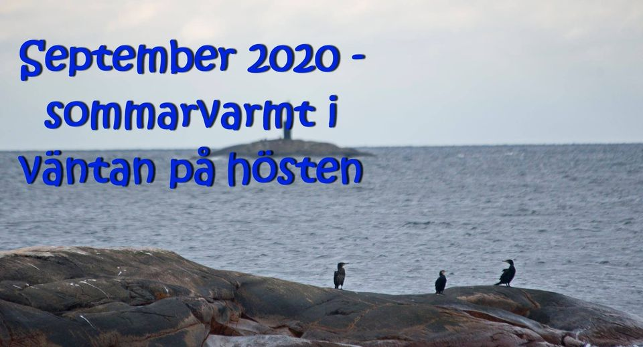

Årets september här på Malmön blev inte den mest händelserika vädermånaden vi varit med om. Inga spektakulära stormar, inga extrema värmerekord, ingen snö och inga minusgrader. September bara körde på i ganska makligt tempo och lämnade över till oktober utan större dramatik.
En del kanske brukar benämna september den första höstmånaden, men det stämmer nog inte. På våra breddgrader brukar hösten inte komma förrän i oktober och så lär det bli även i år.
För enligt den meteorologiska definitionen råder fortfarande sommar. Vilket i sin tur betyder att vi fortfarande inte haft fem dygn i rad med en medeltemp under 10 grader. Långt därifrån.
Dygnsmedeltemperaturen för september hamnade på 13,9 grader, vilket är 0,9 grader varmare än normalt. De fyra senaste åren har det ungefär sett ut så här rent temperaturmässigt. Däremot var september 2016 en riktigt varm månad. Då låg dygnsmedeltempen på hela 15,4 grader, under tio dagar steg dagstempen över 20 grader och allra varmast, 24,7 grader, var det den 15 september.
I år hade vi som varmast 20,7 grader på månadens första dag. Dagen därpå uppmättes 20,4 graden. Sedan dess har vi inte varit över 20 grader. Förra året och 2017 nådde septembertempen över huvud taget aldrig över 20 grader.
2019 kom hösten den 2 oktober, 2018 dröjde det till den 24 oktober innan vi fick meteorologisk höst, 2017 kom hösten den 5 oktober och 2016 hade vi hösten här den 3 oktober. Så vi vet vad vi har att vänta.
I riket i övrigt har man i de södra delarna haft en ännu varmare september än vad vi upplevt här ute i kustbandet. Den 15:e hade Lund 27,7 grader, varmaste septemberdagen sedan 1886. Även i slutet av månaden blåste vindarna upp värmen från kontinenten och Helsingborg noterade 24,7 grader den 27:e.
Samma dygn som högsommarvärmen slog till i Helsingborg, noterade Latnivaara i Lappland -9 grader, månadens lägsta alla kategorier.
Fram till den 25:e hade vi en september, som var ganska torr. Knappt 30 mm och det är mindre än hälften av vad som är normalt. Men på seneftermiddagen den 25:e kom ett rejält regnområde söderifrån och på morgonen dagen därpå summerade vi hela 35 mm regn. Låter kanske inte så hemskt mycket, men faktum är att det bara inträffat vid två tillfällen under de senaste fem åren: den 23 augusti 2018, då vi ett dygn fick 56,2 mm, samt den otroliga 16 juni 2017, då Malmön dränktes med 113,6 mm på 14 timmar.
Totalt i september blev det nu en helt normal regnmånad med 64,8 mm. Den varma september 2016 blev det bara 18 mm på hela månaden, men både 2017, 2018 och 2019 låg betydligt högre är normalmängden. Förra året gav exempelvis 118,8 mm, nästa dubbelt så mycket som i år.
Vindarna då? Jovars, nog har det brallat en del i september. Ett antal kulingar, men bara ett fåtal vindbyar på 24 m/sek. Perioden mellan den 4 och 14 september var konstant blåsig. I slutet av månaden, i samband med årets hummerpremiär, har vindarna mestadels kommit från ost eller sydost.
Hur blir det då i den nyss påbörjade höstmånaden oktober? Tja, den meteorologiska hösten tycks dröja ännu ett tag, om man ska tro SMHI. Prognoserna peka på fortsatta dagstemperaturer runt 13 grader och bara någon grad svalare under nattetid.

Oktober 2020
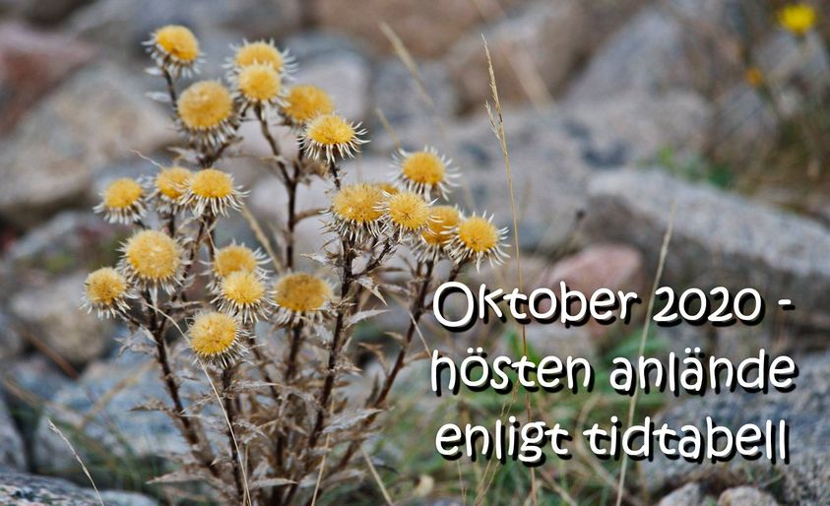

Årets oktober här på Malmön har verkligen gett uttrycket: växlande väder. ett ansikte. Vi har haft många, många dagar med regn, men vi har också haft många dagar med sol. Och temperaturerna har mestadels varit behagliga, för att vara i oktober, men också kylslagna, allra helst i samband med kulingvindar.
Att sitta ute i trägårn och ta en fika i solgasset den sista oktober är minsann inte fy skam. För att inte tala om det fortsatt växande gräset. Och ett badvatten som fortfarande ligger runt 11-12 grader.
Säkert är dock att den meteorologiska hösten kom ungefär på utsatt tid. Efter en mycket mild inledning av månaden började plötsligt nattemperaturen krypa ner. Detta medförde en sänkning av dygnsmedeltemperaturen under sommarvärdet på 10 grader och den 10 oktober var det dags för höst. Tidpunkten är ganska lik den vi brukar se hösten komma på Malmön, även om den förra året kom först den 24 oktober.
De kyliga nätterna höll i sig i 11 dygn, varpå det åter blev mildare nattetid. Men ännu inga minusgrader. Närmast sådana var vi den 19:e, då termomtern visade 1,1 grader vid 8-tiden på morgonen.
Trots höstens inträde hade vi faktiskt bara en ynka dag på hela månaden, då tempen inte orkade över 10 grader. Och allra varmast var det den 2 oktober med härliga 17,2 grader.
Summa summarum: Dygnsmedeltemperaturen i oktoberhamnade på exakt 10 grader och det betyder 0,7 grader varmare än normalt. Jämfört med förra årets oktober var dygnsmedeltempen 2 grader högre och ännu mer, 2,7 grader, högre än den kalla oktober 2016. 2017 och 2018 var oktober mer normal, även om det 2018 noterades 19,1 grader som månadens högsta.
Hela riket har haft en oktober, som varit varmare än normalt. I början av månaden hade Naimakka 13,3 grader varmt, vilket är nytt oktoberrekord. Och i Karesuando uppmättes 13,9 grader.
Vi fick hela 93,4 mm regn den här månaden. Mer än normalt. 16,8 mm mer. Framför allt regnade det i slutet av månaden. Under de sista 11 dygnen var bara ett dygn helt torrt. På kanelbullens dag öste det ner 16 mm och den 22:a fick vi 14 mm. Värsta skuren i månaden kom vid 16.30-tiden den 27:e. Det regnade 96,8 mm/tim, men skuren var bara halvannan minut lång, så det blev inte mer än 1,6 mm i mätaren.
Det ser ut som om regnet i oktober här på Malmön följer en slags vartannatårs-cykel. 2016, 2018 och nu 2020 har varit regnrika, medan både 2017 och 2019 har varit mycket torra med 32,8 mm resp 37,6 mm.
Oktober inleddes med en vecka nordostlig vind. Den 3:e blåste det så mycket från NO att en sjumeters motorbåt på Tampen var nära att gå till botten. Den blev hängande i y-bomarna med endast näsan över ytan, men kunde så småningom bärgas och lyftas på land. Därefter har den dominerande vindriktningen varit SSW (sydsydväst). En del kulingar har vi haft under oktober men ingen där vindbyarna nått upp till stormstyrka.
Även november har inletts med en rejäl kuling. Men också med extremt varm luft. Nu på förmiddagen den 2 november visar mätaren på 13,5 grader och det är minsann ingen normal novembertemp. Enligt SMHI kommer vi att få en blåsig vecka med många mildgrader innan det svänger om till mindre vind och temperaturer under 10 grader.

November 2020
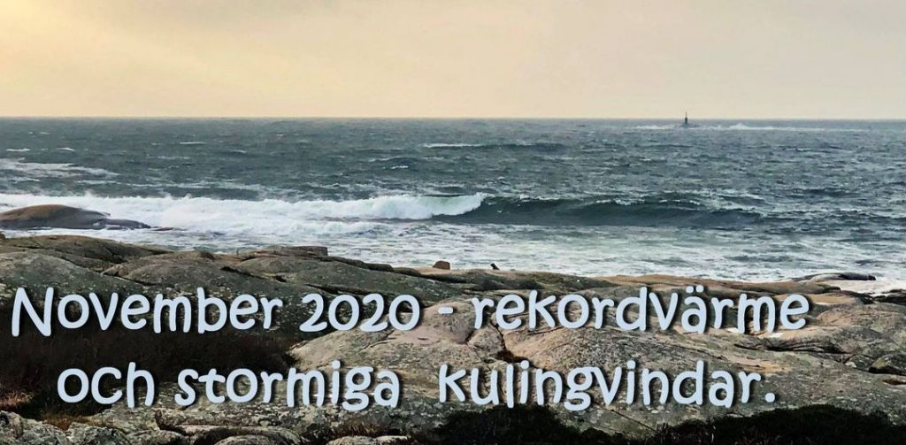

En minst sagt extrem novembermånad är tillända. En november, som bjudit på en sällan skådad rekordslakt nästan överallt i hela landet.
Det har handlat om rekordvärme!
Här hos oss är den normala dygnsmedeltemperaturen för november 4,7 grader. Långt in i årets november låg denna medeltemp på över 9 grader, vilket i stort sett är den normala medeltemperaturen för oktober.
Först under de allra sista dagarna i månaden sjönk dagstemperaturerna och vi fick till och med höstens första minusgrader och detta gjorde att dygnsmedeltemperaturen hamnade på 7,7 grader. Alltså tre grader varmare än normalt.
Förra året var motsvarande siffra 3,8 grader, 2018 var dygnsmedeltempen 5,2 grader, 2017 bokförde vi 4,7 grader och 2016 kom vi bara upp i ynka 2,8 grader. Jämfört med 2016 var årets november således nästan 5 grader varmare.
Högsta dagstempen hade vi klockan 10.30 den 6 november med 14,9 grader. Om detta är något slags rekord för Malmön vet jag inte, den exakta statistiken har jag inte. Enligt SMHI tangerades det svenska novemberrekordet när Gladhammar den 3 november noterade 18,4 grader. Även Måseskär tangerade rekorden den 3:e med 13,7 grader. Samma dag hade Malmön 13,6 grader. Så visst torde de 14,9 graderna från den 6 november vara i närheten av ett rekord.
Under 18 dygn i november steg tempen över 10 grader på dagarna. Och havet var inte sämre – badtemperaturerna låg länge runt 10 grader.
Om man får tro SMHI så blev det så här rekordvarmt eftersom de normala kalluftsutbrotten saknades. Istället fick vi vid tre tillfällen – den 3:e, den 6:e och den 18:e – ordentliga framstötar med mild luft och då blev det som det blev.
Men den 27 november var det slut på det roliga. Då rasade temperaturerna och under tre nätter hamnade vi på minussidan. Kallast var det den 28;e med -1,4 grader. Just den 28:e blev dygnsmedeltemperaturen -0,8 grader och det var som mest bara 0,3 grader på dagen.
November var också månaden då malmönborna blev ordentligt blåsta. Ända från dag ett stord kulingarna på kö och gjorde sitt bästa för att förstörna glädjen med novemberhettan.
Natten mellan den 1 och 2 november uppmättes 23,9 m/sek i byvindarna ute på Tån. Samtidigt hade vi ett ordentligt högt vatten på 80 cm över normalvattenståndet.
Den 5:e var det också snudd på stormbyar. Men allra blåsigast var det under en hel vecka med början den 17 november – en enda lång och enveten kuling. På kvällen den 18:e blåste den bort strömmen från hela ön och den 19:e brallade det 29,48 m/sek i byarna på Tån. Och ute vid Brofjordens angöring var våghöjden nästan 6 meter. Imponerande. Den 22:a nådde högvattnet 84 cm över normalvattenståndet.
Det enda som egentligen var normalt i november, var nederbörden. Även om det regnade mer eller mindre under 18 av månadens dygn, blev slutsumman 67,1 mm och det är nästan helt normalt. Bara 3 mm mer än normalt.
Nu har vi gått in i december och då ska dygnsmedeltemperaturen ligga på 1,3 grader. En gissning är att det blir varmare än så. Trots att Anders slaskade…

December 2020
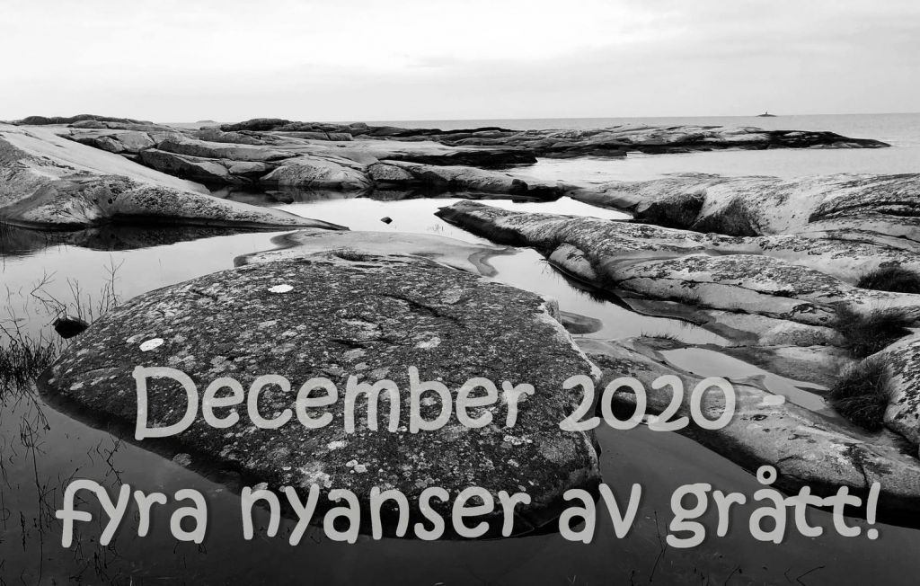

”…och över alltihopa, lyser moder sol”, skrev en gång musikaliska geniet Povel Ramel. Den låten hade aldrig sett dagens ljus om salig Ramel varit på Malmön under december 2020.
Okej, visst lyste solen långt därute. Men dessvärre hade någon placerat ett massivt molntäcke rakt ovanför oss, så solstrålarna hade inte en chans att tränga igenom. Dag efter dag efter dag – samma tråkiga och dunkla väder. Uppblandat med duggregn, skurar och ännu mer regn.
Fyra nyanser av grått, var ordet, som Bull uttryckte det.
En klen tröst var väl att de flesta andra svenskar hade det lika grått som vi här på Malmön. Vi fick dras med den här grådaskiga och milda decembertempen i stort sett fram mot dopparedagen. Då släppte molnlocket och vi fick äntligen se solen. Och tack vare den, rusade dagstempen plötsligt upp till härliga 9,1 grader klockan 12.45 den 23:e. Månadens toppnotering.
Varmast i hela landet under december var det i Skillinge i Skåne med 9,2 grader den 6:e. Så Malmöns 9,1 grader skäms minsann inte för sig.
December 2020 blev förstås varmare än normalt, precis som i resten av riket. Dygnsmedeltemperaturen skrevs till 4.0 grader, vilket är hela 2,7 grader över den normala. Mycket tack vare att även nätterna var så milda. Under åtskilliga dygn hade vi dygnets högsta temperatur kring midnatt eller mitt i natten.
Dygnsmedeltempen hade kunnat sluta betydligt högre, men i samband med julen fick vi fyra nätter och morgnar med minusgrader. -4,4 grader som månadens lägsta sent på juldagens kväll.
Kommer ni ihåg hur det var i december förra året?
Man glömmer ju fort nuförtiden, men faktum är att december 2020 blev en nästan identisk kopia av december 2019.
Dygnsmedeltempen hamnade förra december på 3,9 grader, bara tiondelen från årets siffra. Som kallast var det -4,7 grader (-4,4 i år) och som varmast 8,3 grader (9,1 i år). Och precis som i år fick vi en fyra dagar lång köldknäpp med minusgrader, med början på juldagen.
Även regnmässigt var det lika. 79,6 mm förra december och 80,8 mm i år. Ungefär 30 mm mer än den normala regnmängden. Vad gäller årets decemberregn, så föll det ganska jämnt fördelat. 23 dygn med nederbörd är ju ganska mycket. Ändå var det bara vi ett tillfälle, som mängden mm var tvåsiffrigt. Från annandagskvällen och drygt ett dygn framåt fick vi mer än 30 mm regn.
Men inte nog med regnandet. Samma dygn drog resterna av stormen Bella in över oss med vindbyar nära 30 m/sek. Medelvinden nådde aldrig riktig stormstyrka (24 m/s) men det både räckte och blev över med styv kuling.
Nu när vi startar upp 2021 har väderläget förändrats en del. Nu pekar prognoserna på lite kyligare väder, åtminstone tio dygn framåt. Runt nollan, med minus på nätterna. Januari förra året blev ju rekordvarm, hela 6,1 grader varmare än normalt. Blir det en repris i år, eller inte? Vi får väl se.
Inom kort blir det en summering av hela 2020.
Gott nytt väderår!

Väderåret 2020

2020 blev det hittills varmaste året i Sverige, sedan mätningarna startade 1860. Enligt SMHI blev den s k Sverigemedeltemperaturen högre än någonsin, ungefär 7,5 grader. Högre än 2014, som var det näst varmaste med 6,91 grader och därmed också varmare än 2015, 1934, 1938 och 1990 i nu nämnd ordning.
Om även Malmön slagit årsvärmerekord vet jag inte. Kanske, kanske inte. Det finns ingen och har inte funnits någon officiell mätstation på Malmön och mina mätningar jämförs hela tiden med värden från Smögen.
Men i alla fall. Dygnsmedeltemperaturen för 2020 blev 9,8 grader och det är hela 2,2 grader över normalvärdet, som bygger på statistikserien 1961-1990.
Jämfört med årsmedeltemperaturen de närmast föregående åren är årets siffra avsevärt högre. Från 2016 har årsgenomsnitten legat på 8,0 – 8,8 grader. Samtliga värden ligger dock klart över normalvärdet på 7,6 grader.
Under 2020 var det temperaturöverskott i samtliga månader, utom maj och juli. Som vi alla kommer ihåg blev juli en stor besvikelse och slutade 0.9 grader under normalen. Maj stannade på 0,2 grader under.
Januari och februari sticker ut allra mest under 2020. Dygnsmedeltemperaturen i januari hamnade på fantastiska 6,1 grader över den normala och i februari var det 5.1 grader varmare än normalt.
Trots den varma februari hittar vi årets lägsta temp i denna månad. Det var klockan 07.15 den 27/2 och termometern visade -5,6 grader. Egentligen inte mycket till vinter, när ”köldrekordet” för hela året stannar på futtiga -5,6 grader.
Däremot kunde vi hälsa den meteorologiska våren välkommen redan den 15 februari – tidigare kan den aldrig komma. Vintern hoppades helt över denna gång. Det var alltså meteorologisk höst ända fram till den 15/2, då det blev vår.
På hela 2020 hade vi bara 33 dygn, då tempen någon gång var nere på minussidan. 2017 var ett ”kallt” år och då bokförde vi 83 motsvarande dygn.
Även om maj var ganska sval, kom sommaren den 19:e i denna månad. Och sommaren fortsatte sen ända till den 10 oktober, då det var dags för höst. En ganska normal ankomsttid för hösten på Malmön.
Hur blev då sommaren? 2-2, skulle säkert Dan Beckman har påstått. Två varma månader: juni och augusti och två svala: maj och juli. Temperaturmässigt hamnade juni i topp. Dygnsmedeltemperaturen på 17,9 grader var 3,1 grader högre än normalt, högre än både juli och augusti.
Absolut varmast 2020 var det klockan 12.45 den 27 juni med 29,6 grader. Den 17 augusti var det 29,2 grader medan juli månads högsta siffra var blygsamma 23,4 grader den 31:e. Det var faktiskt varmare i vattnet i juni än högsta lufttemperaturen i juli! Juli hade bara 5 dagar med mer än 20 grader, medan juni hade 20 dagar med 20 grader eller högre och augusti 21 sådana dagar.
2020 blev ett fuktigt år. I åtta av årets månader fick vi mer nederbörd än vi borde ha fått. April, maj, augusti och september blev dock torrare än normalt. Totalt mätte vi upp 776,8 mm regn och det är 161,5 mm mer än normalmängden på ett år. Ännu blötare var 2019 med 827 mm men 2016 kom det bara 504 mm.
Juli och oktober blev allra blötast med 92 resp 93,4 mm, men det största överskottet kom i februari. Då skulle vi fått 33 mm men det kom hela 83 mm. Trots den höga totalsiffran hade vi bara två dygn med mer än 20 mm – den 25 september och den 27 december. Årets värsta skur kom den 21 augusti med en intensitet på 155 mm/tim. Ett annat skyfall noterades den 28 juli då det öste ner med 150 mm/tim.
Ciara, Dennis, Laura och Bella är årets namngivna oväder. Men ingen av dem gjorde väl något större avtryck i historien. Faktum är att vi bara vid ett fåtal tillfällen under 2020 kom upp i riktig storm i medelvinden, alltså mer än 24 m/sek. Däremot har vi haft gott om stormbyar runt 30 m/sek. Den 22 februari blåste det 31,76 m/sek vid Tån. Några dagar tidigare hade vindarna tryckt upp havet mot Malmön och som mest var vattenståndet 127 cm över det normala.
Men i mars blev det tvärtom. Den 29/3 noterades ett vattenstånd på 66 cm under det normala.
I december var det snudd på bottenrekord på SMHI:s stationer, som mäter soltimmarna. Men sett till hela året, så var det precis det motsatta. På Koster sken solen 2301 timmar, mest sedan Koster började mäta 2006. I Göteborg var motsvarande siffra 1906 timmar, så med tanke på vårt läge, så kanske Malmön hamnade någonstans mitt emellan.

